Российская Федерация

Республика Калмыкия

Элистинское городское Собрание

шестого созыва

РЕШЕНИЕ № 1
18 мая2021 года | внеочередное заседание № 22 | г.Элиста

О внесении изменений в Генеральный план города Элисты
В соответствии с Федеральным законом от 6 октября 2003 года № 131-ФЗ «Об общих принципах организации местного самоуправления в Российской Федерации», Градостроительным кодексом Российской Федерации, с учетом протокола публичных слушаний от16 марта2021 года и заключенияКомиссии по подготовке Правил землепользования и застройки города Элисты о результатах публичных слушаний от23 марта2021 года, предложений Администрации города Элисты (постановления Администрации города Элисты), руководствуясь статьей 20 Устава города Элисты,
Элистинское городское Собрание решило:
1. Внести в карту планируемого размещения объектов (схему проектируемого состояния территории) Генерального плана города Элисты, утвержденного решением Элистинского городского Собрания от 1 июля 2010 года №1 (с изменениями от 25 апреля 2013 года №3, 26 сентября 2013 года №13, 28 ноября 2013 года №4, 26 декабря 2013 года №9, 27 марта 2014 года №14, 16 апреля 2014 года №4, 19 июня 2014 года №7, 24 июля 2014 года №5, 25 декабря 2014 года №4, 19 марта 2015 года №12, 11 июня 2015 года №11, 28 июля 2015 года №2, 17 сентября 2015 года №10, 24 декабря 2015 года №16, 24 марта 2016 года №24, 16 июня 2016 года №14, 29 сентября 2016 года №16, 22 декабря 2016 года №15, 15 июня 2017 года №19, 21 декабря 2017 года №10, 31 мая 2018 года №11, 6 сентября 2018 года №14, 6 июня 2019 года №9, 29 августа 2019 года №7, 27 ноября 2019 года №4, 26 декабря 2019 года № 4, 26 мая 2020 года №3, 25 июня 2020 года № 13, 23 июля 2020 года № 4, 17 сентября 2020 года № 6, 26 ноября 2020 №3, 24 декабря 2020 года № 3, 21 января 2021 года №2, 16 марта 2021 года № 5, 30марта 2021 года № 9), следующие изменения:
1) включить взону индивидуальной жилой застройки (до 3 эт.), исключив из зоны многоэтажной жилой застройки (5 эт. и выше), земельный участок с кадастровым номером08:14:030535:49 площадью 600 кв.м., расположенный по адресу: Республика Калмыкия, город Элиста, ул. им. Э. Деликова, № 3, согласно схеме № 1 Приложения к настоящему решению;
2) включить в зону индивидуальной жилой застройки (до 3 эт.), исключив из зоны многоэтажной жилой застройки (5 эт. и выше), земельный участок с кадастровым номером 08:14:030238:49 площадью 600 кв.м., расположенный по адресу: Республика Калмыкия, город Элиста, ул. В.И. Ленина, № 51, согласно схеме № 2 Приложения к настоящему решению;
3) включить в зону торговых и коммерческих объектов, исключив из зоны зеленых насаждений, земельные участки с кадастровыми номерами 08:14:030513:318, 08:14:030513:16, 08:14:030513:13, 08:14:030513:15, 08:14:030513:40 общей площадью 604 кв.м., расположенные по адресу: Республика Калмыкия, город Элиста, въезд им. Буденного С.М., №№ 9, 9 «А», 11, 13, южнее дома № 13, согласно схеме № 3 Приложения к настоящему решению;
4) включить в зону индивидуальной жилой застройки (до 3 эт.), исключив из зоны улично-дорожной сети, земельный участок с кадастровым номером 08:14:030801:75 площадью 450 кв.м., расположенный по адресу: Республика Калмыкия, город Элиста, ул. Привольная, № 65, согласно схеме № 4 Приложения к настоящему решению;
5) включить в зону объектов здравоохранения и социального обеспечения, исключив из зоны индивидуальной жилой застройки (до 3 эт.) и зоны улично-дорожной сети, территорию площадью 1,9 га, расположенную по адресному ориентиру: Республика Калмыкия, город Элиста, в северной части города, согласно схеме № 5 Приложения к настоящему решению;
6) включить в зону многоэтажной жилой застройки (5 эт. и выше), исключив из зоны улично-дорожной сети, зоны индивидуальной жилой застройки (до 3 эт.), зоны зеленых насаждений и зоны среднеэтажной жилой застройки (от 3 до 5 эт.), территорию площадью 5,76 га, расположенную по адресному ориентиру: Республика Калмыкия, город Элиста, в северной части города, согласно схеме № 6 Приложения к настоящему решению;
7) включить в зону объектов здравоохранения и социального обеспечения, исключив из зоны индивидуальной жилой застройки (до 3 эт.), зоны зеленых насаждений и зоны улично-дорожной сети, территорию площадью 5,38 га, расположенную по адресу: Республика Калмыкия, город Элиста, микрорайон «Молодежный», д. 96, согласно схеме № 7 Приложения к настоящему решению;
8) включить в зону инфраструктуры внешнего общественного транспорта, исключив из зоны зеленых насаждений, зоны индивидуальной жилой застройки (до 3 эт.), зоны среднеэтажной жилой застройки (от 3 до 5 эт.) и зоны улично-дорожной сети, земельный участок с кадастровым номером 08:14:000000:3531 площадью 1,7 га, расположенный по адресному ориентиру: Республика Калмыкия, город Элиста, в северной части города, согласно схеме № 8 Приложения к настоящему решению;
9) включить в зону торговых и коммерческих объектов, исключив из зоны индивидуальной жилой застройки (до 3 эт.), зоны улично-дорожной сети, зоны многоэтажной жилой застройки (5 эт. и выше) и зоны зеленых насаждений, территорию площадью 6,48 га, расположенную по адресному ориентиру: Республика Калмыкия, город Элиста, в северной части города, согласно схеме № 9 Приложения к настоящему решению;
10) включить в зону многоэтажной жилой застройки (5 эт. и выше), исключив из зоны индивидуальной жилой застройки (до 3 эт.), зоны улично-дорожной сети и зоны зеленых насаждений, территорию площадью 1,84 га, расположенную по адресу: Республика Калмыкия, город Элиста, микрорайон «Молодежный», № 100, 101, 102, 103, 105, 71, согласно схеме № 10 Приложения к настоящему решению;
11) включить в зону индивидуальной жилой застройки (до 3 эт.), исключив из зоны малоэтажной высокоплотной жилой застройки (до 3 эт.), земельный участок с кадастровым номером 08:14:032501:1449 площадью 600 кв.м., расположенный по адресу: Республика Калмыкия, город Элиста, проезд Лермонтова, юго-восточнее № 2 «А» в 964 метрах, согласно схеме № 11 Приложения к настоящему решению.
2. Администрации города Элисты разместить настоящее решение на официальном сайте Администрации города Элисты.
3. Настоящее решение вступает в силу со дня его официального опубликования в газете «Элистинская панорама».

Глава города Элисты -
Председатель Элистинского
городского Собрания Н. Орзаев

Приложение
к решению Элистинского городского Собрания
от 18 мая 2021 года № 1

Схема № 1
Выкопировка из схемы проектируемого состояния территории (проектный
план) Генерального плана города Элисты, утвержденного решением
Элистинского городского Собрания от 01.07.2010г. № 1

ГП: | Изменение в ГП:
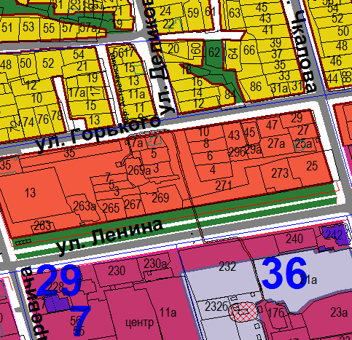 | 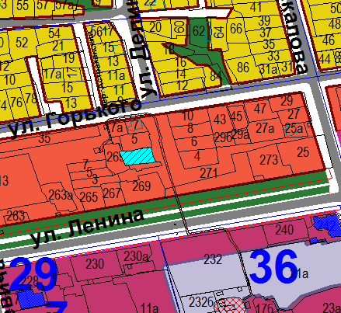
Схема № 2
Выкопировка из схемы проектируемого состояния территории (проектный
план) Генерального плана города Элисты, утвержденного решением
Элистинского городского Собрания от 01.07.2010г. № 1

ГП: | Изменение в ГП:
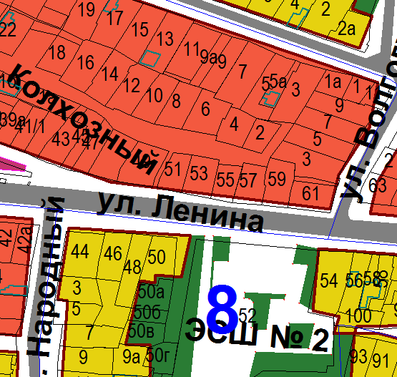 | 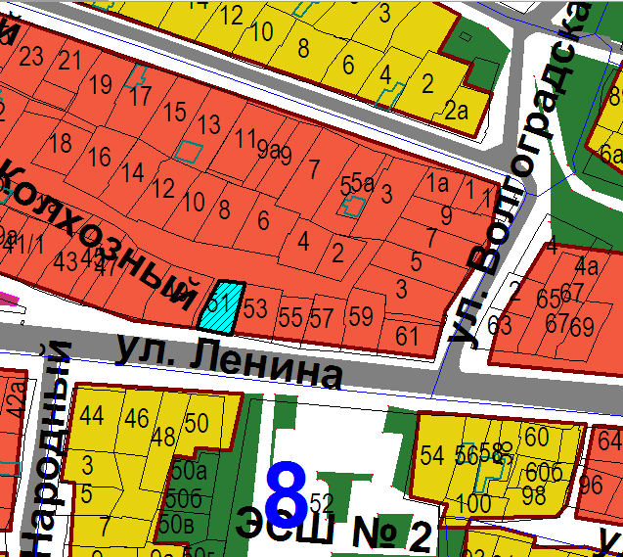

Схема № 3
Выкопировка из схемы проектируемого состояния территории (проектный
план) Генерального плана города Элисты, утвержденного решением
Элистинского городского Собрания от 01.07.2010г. № 1

ГП: | Изменение в ГП:
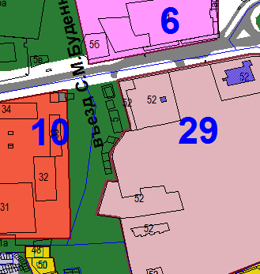 | 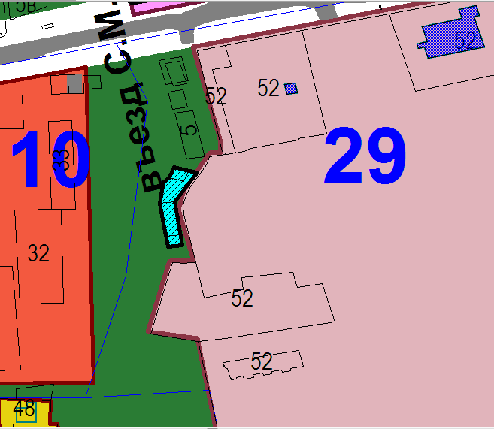

Схема № 4
Выкопировка из схемы проектируемого состояния территории (проектный
план) Генерального плана города Элисты, утвержденного решением
Элистинского городского Собрания от 01.07.2010г. № 1

ГП: | Изменение в ГП:
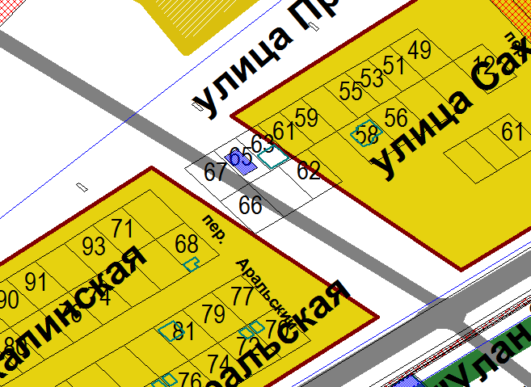 | 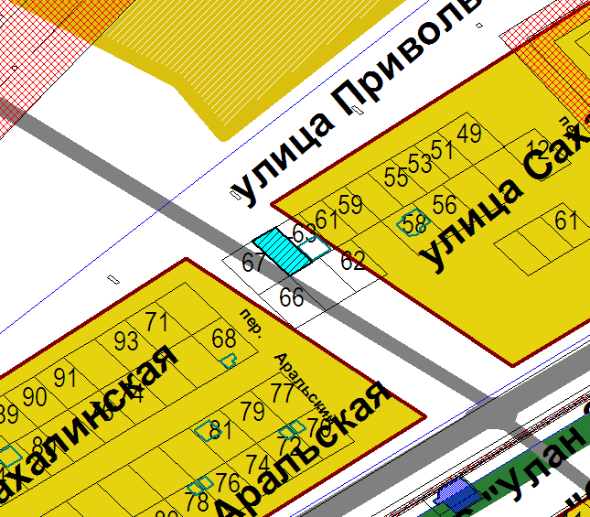

Схема № 5
Выкопировка из схемы проектируемого состояния территории (проектный
план) Генерального плана города Элисты, утвержденного решением
Элистинского городского Собрания от 01.07.2010г. № 1

ГП: | Изменение в ГП:
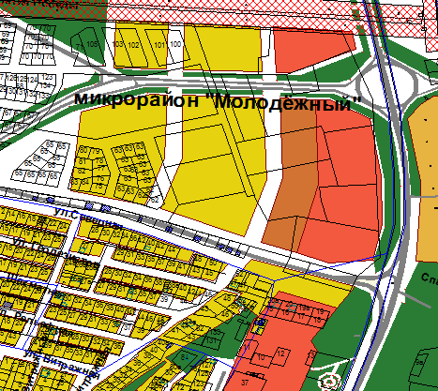 | 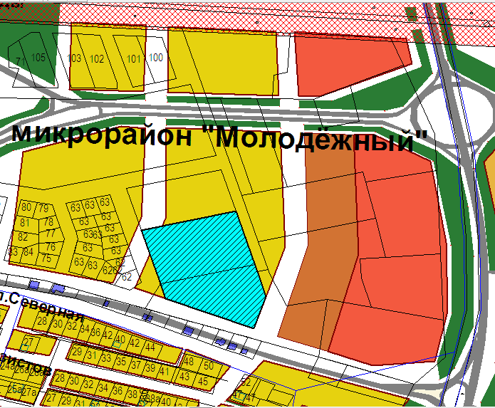

Схема № 6
Выкопировка из схемы проектируемого состояния территории (проектный
план) Генерального плана города Элисты, утвержденного решением
Элистинского городского Собрания от 01.07.2010г. № 1

ГП: | Изменение в ГП:
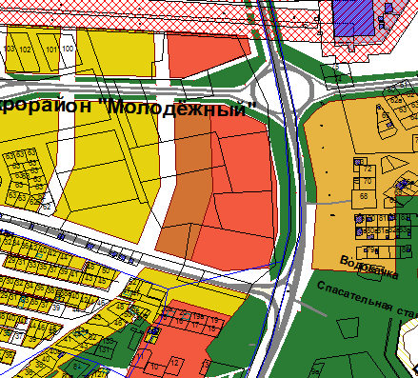 | 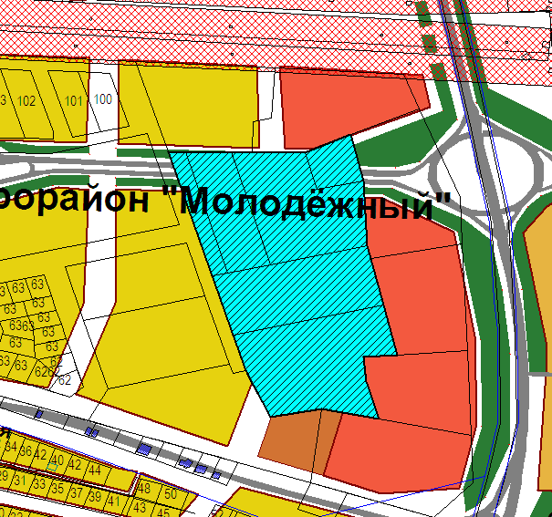

Схема № 7
Выкопировка из схемы проектируемого состояния территории (проектный
план) Генерального плана города Элисты, утвержденного решением
Элистинского городского Собрания от 01.07.2010г. № 1

ГП: | Изменение в ГП:
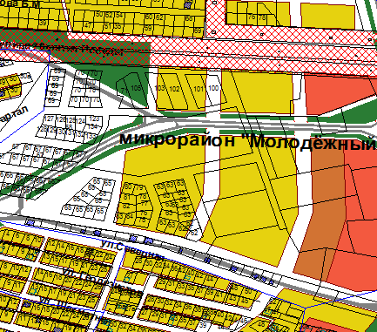 | 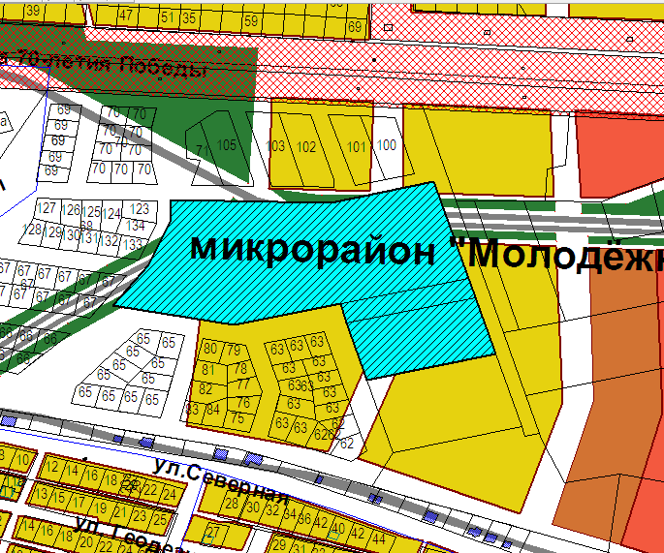

Схема № 8
Выкопировка из схемы проектируемого состояния территории (проектный
план) Генерального плана города Элисты, утвержденного решением
Элистинского городского Собрания от 01.07.2010г. № 1

ГП: | Изменение в ГП:
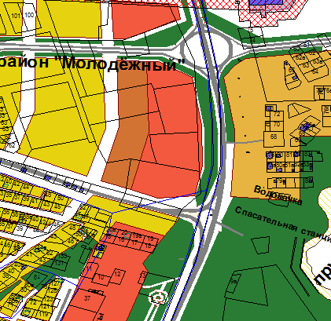 | 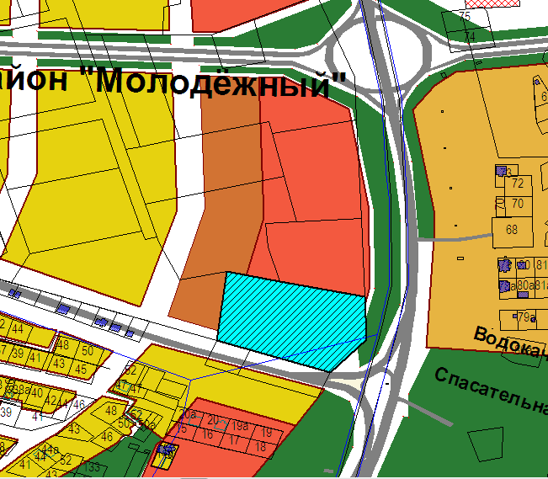

Схема № 9
Выкопировка из схемы проектируемого состояния территории (проектный
план) Генерального плана города Элисты, утвержденного решением
Элистинского городского Собрания от 01.07.2010г. № 1

ГП: | Изменение в ГП:
 | 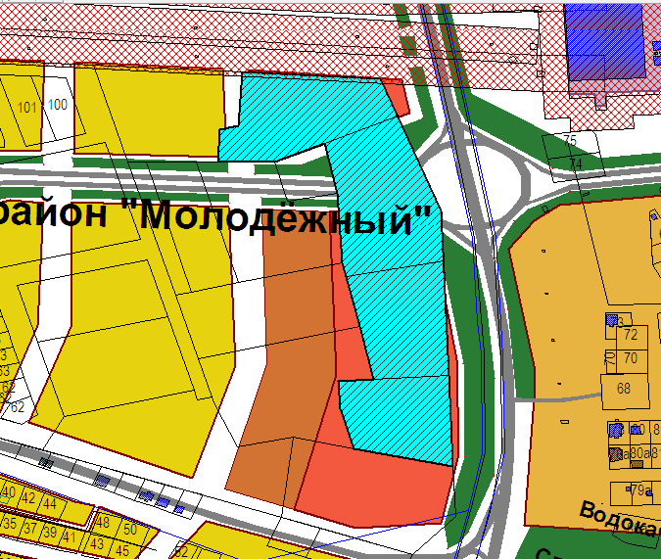

Схема № 10
Выкопировка из схемы проектируемого состояния территории (проектный
план) Генерального плана города Элисты, утвержденного решением
Элистинского городского Собрания от 01.07.2010г. № 1

ГП: | Изменение в ГП:
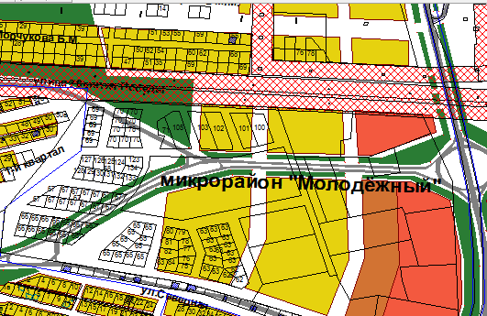 | 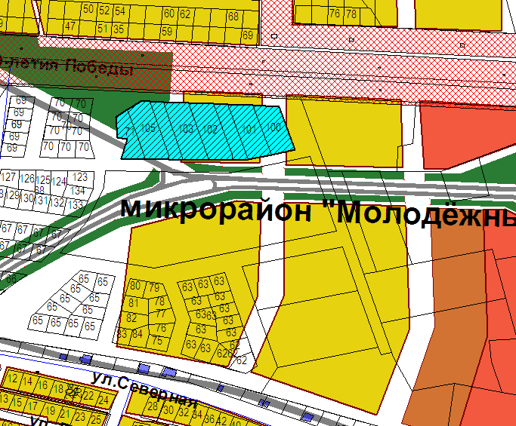

Схема № 11
Выкопировка из схемы проектируемого состояния территории (проектный
план) Генерального плана города Элисты, утвержденного решением
Элистинского городского Собрания от 01.07.2010г. № 1

ГП: | Изменение в ГП:
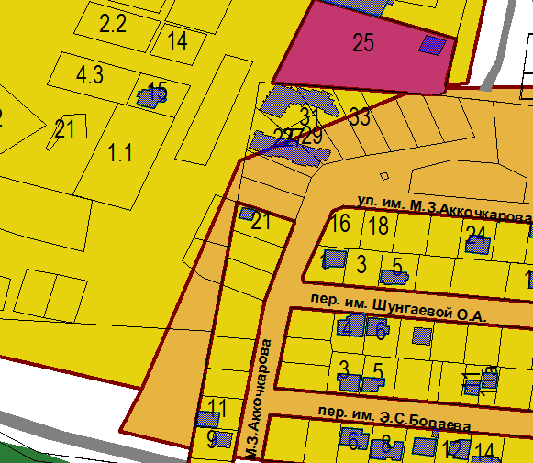 | 